Draft 1- 15 Abr 06

Dia Mundial da Água de 2006

Painel: Cheias e secas

Título : Bizarro Ano Hidrológico 2005/2006

Apresentado por : Rui Gonzalez
( GIC – CEDESA )

- Moçambique um País de Jusante e Costeiro

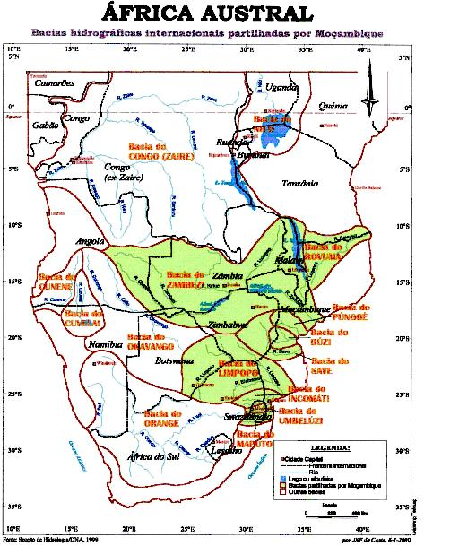

Antes de mais é importante realçar a importância que as bacias internacionais desempenham na vida do país em particular em situação de cheias e secas.
O slide 1 ilustra que o efeito acumulado do excesso ou escassez de água que se faz sentir no nosso país, parte integrante e terminal dos sistemas hidrográficos compartilhados. Isto significa que fenómenos de cheias e secas que ocorram nos países de montante afectam-nos fortemente.
Repara-se que do Rovuma ao Maputo, em nove das maiores bacias internacionais os efeitos cumulativos envolvem áreas tão distantes como o Planalto Central de Angola a escassas centenas de quilómetros da sua costa atlântica.
Assim é importante que na nossa relação com os países vizinhos as questões dos rios partilhados sejam assumidas com realce e vigor .

2) Voltando agora ao Ano Bizarro de 2005/2006

Porquê bizarro?
Porque começa com uma tremenda seca afectando mais de 800.000 moçambicanos e termina com cheias consideráveis, devido as chuvas caídas em território nacional e nos países vizinhos, possibilitando um crescimento da produção agrícola total de 6%, segundo o Director Nacional da Agricultura Sérgio Gouveia

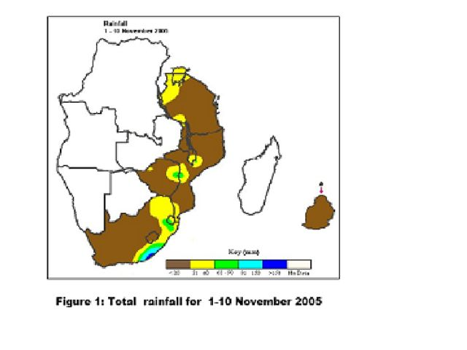

No slide 2 vemos a situação de precipitação na região da SADC, sendo notória ainda a persistência da escassez de chuva na 1ª década de Novembro ( 1 a 10 de Novembro).

Lembrar que o ano hidrológico começa a 1 de Outubro e que o 9º Southern Africa Regional Climate Outlook Forum ( SARCOF- 9 ) de 7 e 8 de Setembro de 2005, previa chuvas normais a “acima do normal”, para o citado período.

3) E por fim as chuvas chegaram...

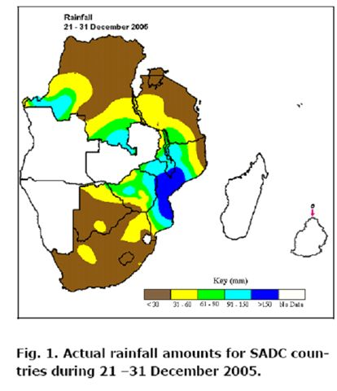
Com efeito no slide 3, verifica-se a reversão desta situação de seca persistente e chuvas abundantes que caem a Região, com grande vigor nos vales do Buzi, Pungué e no Baixo Zambeze.

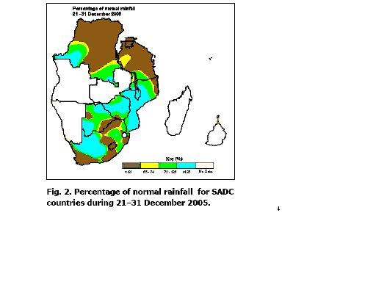

O slide 4, mostra as percentagens em relação aos valores médios de 30 anos, para a 3ª década de Dezembro de 2005 ( 21 a 31 ) que são superiores em vastas áreas a 125 % .

4) O Choque Hídrico – da seca extrema para a avalanche de água.

As zonas ribeirinhas dos rios supra citados, são inundadas, as colheitas são perdidas e as casas e haveres ficam danificados.

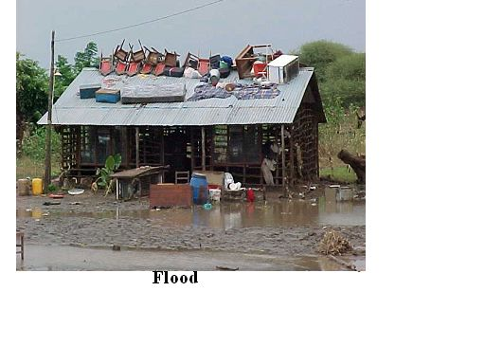

O slide 5, ilustra a criatividade da população rural, que rapidamente transforma o telhado num elemento de suporte ( papel atribuído ao chão) dos seus parcos pertences.

A imagem ilustra bem a fúria das águas que em Fevereiro de 2000, na zona do Chokué, onde esta casa nos seus subúrbios foi atingida, tendo ao nível da água no seu pico máximo ultrapassando as zonas mais baixas do telhado.

5) “ Africa“ – Hazards” uma página da Internet para “ aviso aos navegantes”

A utilização de informação gratuita na Internet, produzida por centros de monitorização meteorológica de instituições internacionais, é uma das recomendações que são repetidas vezes emanadas das Reuniões Internacionais.

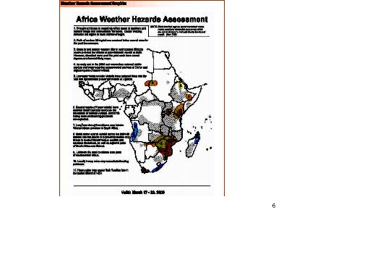

No caso do slide 6, pretende-se tão somente mostrar a dimensão do flagelo da seca em Março de 2005, em que vastas terras do SADC foram afectadas .
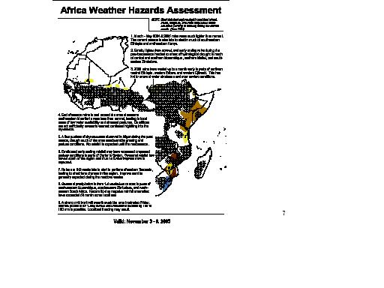

No slide 7, podemos notar como esta tendência em Novembro já era de reversão da área afectada pela seca extrema .

Deve-se notar que estes mapas se referem a previsões meteorológicas ao contrário dos anteriores que retratam o que efectivamente aconteceu.
Infeliz mente foram precisos mais 45 dias para que as chuvas caíssem em abundância .

- Os choques hídricos e as infraestruturas em África.

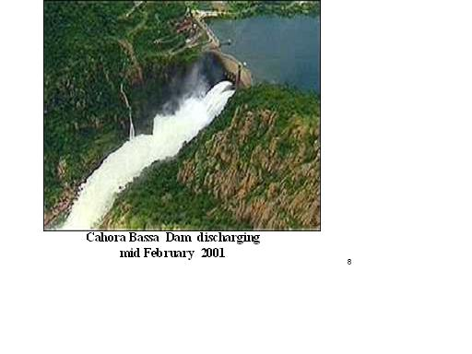

O slide 8, mostra a barragem de Cahora Bassa a descarregar água usando 4 das suas 8 comportas, em meados de Fevereiro do terrível ano de 2001 .

As infraestruturas hidráulicas de retenção de água foram objecto de considerações da Primeira Dama – Dra. Maria da Luz Guebuza – na abertura das comemorações deste evento, como a necessidade urgente de o Pais dispor de mais barragens e represas, capazes de regularizar caudais e suprir água nos momentos de escassez.

Para dar uma ideia da importância destas duas, basta referir que a montante de Cahora – Bassa, existem mais de 5000 pequenas e médias barragens .

7) Mas o que determinou a “bizarria” do ano Hidrológico ?

Saberemos mais tarde a história completa !

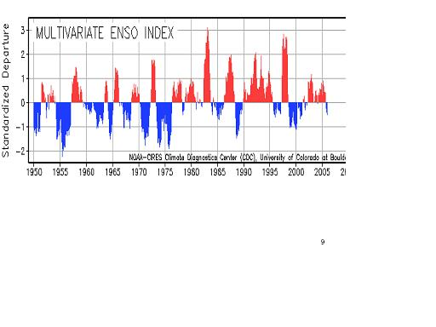
Mas aparentemente , como se mostra no slide 9, o “ El Niño” mudou de sexo e passou à forma de “ La Niña”.

Quando olhamos para o diagrama notamos uma longa série ( mais de 50 anos) de análise e determinação do índice ENSO – “ El Niño – Southern Oscilation “ que é um indicador que toma em conta 6 parâmetros meteorológicos, dos quis o mais importante é a diferença de pressão atmosférica entre Darwin ( cidade do norte da Austrália) e o Tahiti ( uma ilha no centro do Oceano Pacífico).
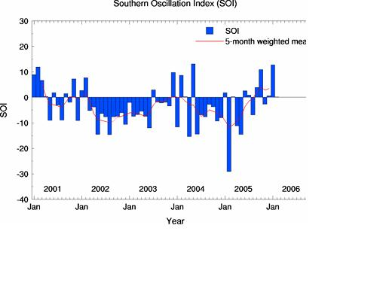
No slide 10, que diz respeito ao mesmo fenómeno aqui designado abreviadamente por SOI – “ Southern Oscilation Index” notam-se em escala ampliada a inversão acima referida.

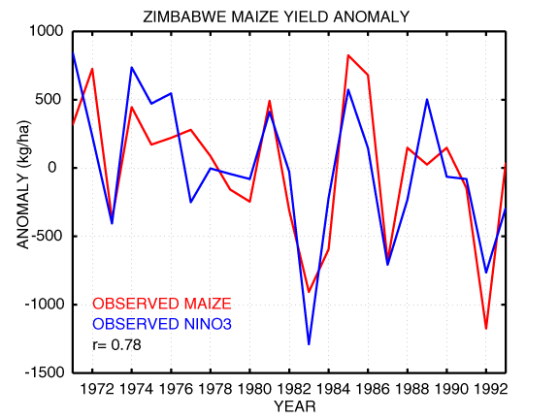
No slide 10-A, ilustra a impressionante correlação entre os rendimentos de milho e o “ El Nino” para a SADC.

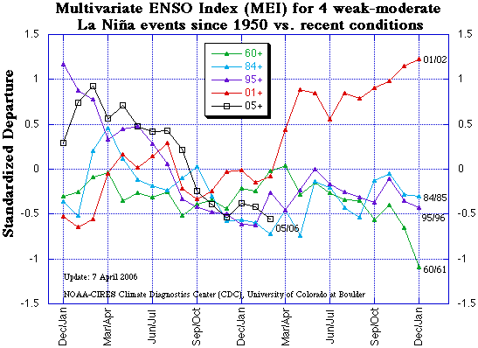

No slide 10-B, que diz respeito ao mesmo fenómeno aqui designado abreviadamente por SOI – “ Southern Oscilation Index” nota-se a evolução do MEI ,relativo ao ENSO aonde a inversão de sexo acima referida, e explicitada.

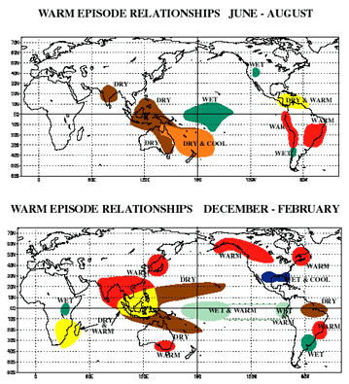

No slide 10-C , que diz respeito ao impacto do mesmo fenómeno notando-se o estado de seca associado ao “El Nino” .

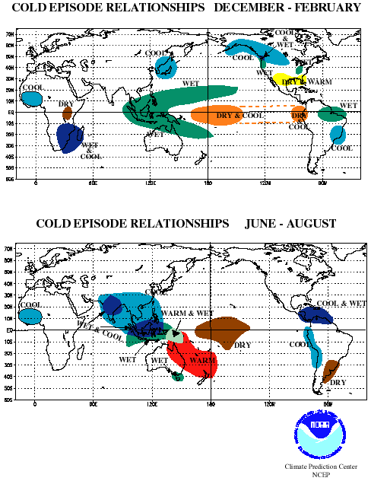

No slide 10-D , que diz respeito ao impacto do mesmo fenómeno notando-se o estado de cheia associado ao “La Nina” ,nos meses de Dezembro a Fevereiro .

8) E daí ?!!!

Daí que a um período longo do “ El Niño” , tipicamente 7 anos, mas com amplas variações locais, se vai assistir à predominância do “ La Niña”, que no caso do nosso pais se traduz por abundância de chuva, para o bem e para o mal.
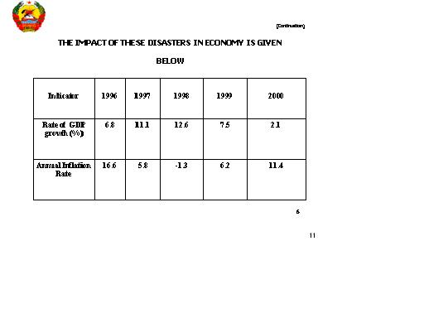

O slide 11, mostra o efeito que as terríveis cheias de Fevereiro de 2000, afectou a Economia Nacional com as seguintes reduções do índice de crescimento do PIB que de 12,6 % em 98 e 7,5 % em 98 caiu para 2,1% em 2000.

9) Os sistemas do “ aviso prévio”

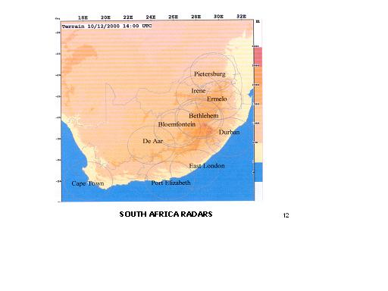
O slide 12, mostra a rede 10 radares meteorológicos sul-africanos e os slides 13, 14 e 15 os moçambicanos, em funcionamento a partir dos princípios de 2005 .

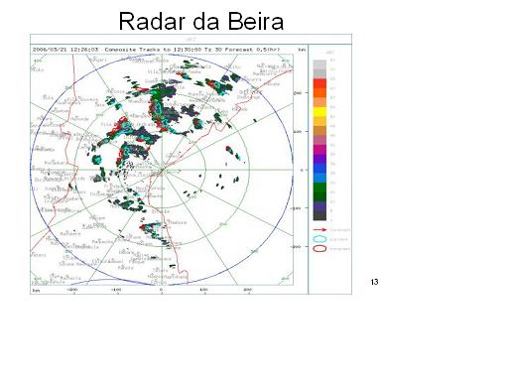
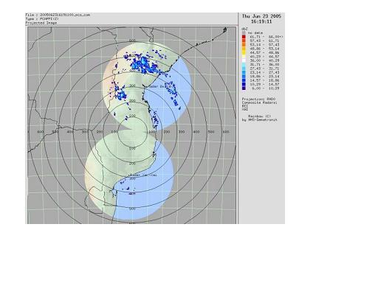
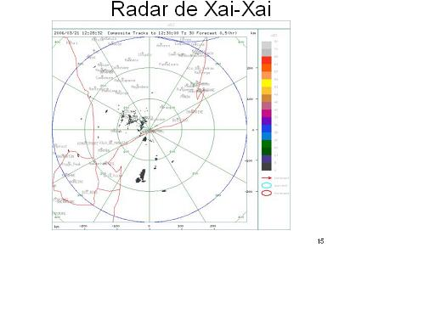

Estes últimos são suficientemente potentes para cobrir áreas de 500 km de raio, possibilitando cobrir a zona costeira desde Quelimane até à Ponta do Ouro .

O meu objectivo principal é acompanhar o evoluir dos ciclones que abundam no sul do Oceano Indico como se pode observar no slide 16 .
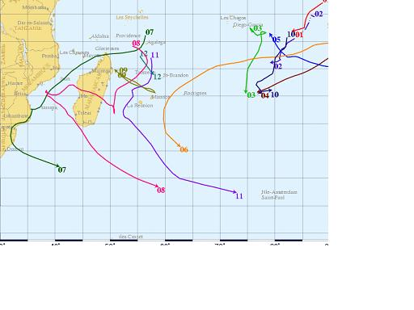
Este mapa elaborado pelo Centro de Previsão de Ciclones da Ilha da Reunião mostra que já se desenvolveram 12 sistemas ciclónicos sendo que o 7º afectou fortemente o país a 30 de Dezembro .
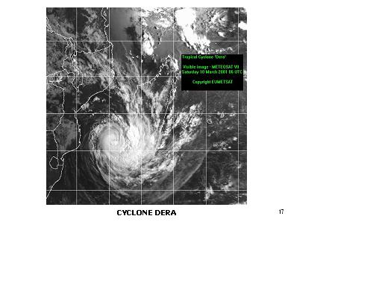
O slide 17, refere-se ao Ciclone Dera que em Março de 2001, “ navegava” no centro do Canal de Moçambique , notando as suas dimensões, em comparação com a zona sul do país. O que aconteceu em Fevereiro de 2000 quando três destas formações penetraram no nosso pais, descarregando milhões de toneladas de água sobre as baías dos Rios Limpopo, Incomati, Umbeluzi, Save e Bazi.
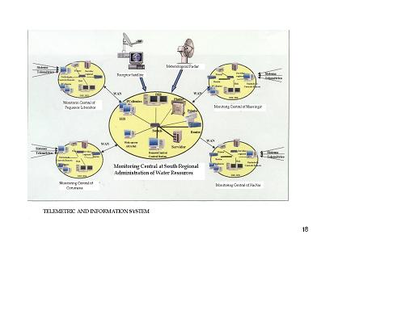
O slide 18, mostra as componentes essenciais de um sistema de aviso prévio e do acompanhamento de “ Choque hídrico” – cheia ou seca .
O elemento central é um Centro de Controlo que recebendo as informações de várias fontes, faz previsões para as próximas horas, dias ou meses, consoante se trate de chuvas ou caudais dos rios.

Aí se podem notar :

- Imagens satélite
- Imagens de radar
- Redes de telemetria
- Informação directa do terreno
- Informação de outros centros semelhantes .

Este conjunto de informações permite a tomada de decisões em função de cenário de previsão.

10) Concluindo :

Numa importante apresentação em Midrand na RAS o MPOH, apresentou o slide 19, do que se salientou as lições aprendidas e algumas conclusões:
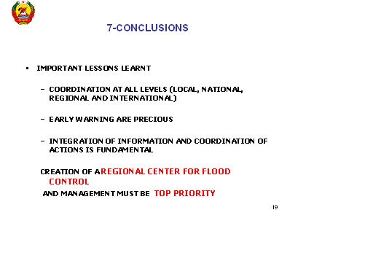
- Necessidade de coordenação a todos os níveis
- O aviso prévio é preciso
- A integração e coordenação das acções dos agentes intervenientes é fundamental .

Por ultimo e como reflexão o slide 20 põe-vos a questão
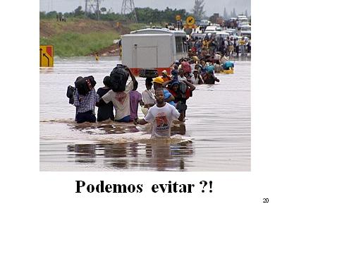
- Poderíamos evitar ?!!!!!

Muito Obrigado !

Maputo, 22 de Março de 2006

